מעמד עם בסיס כבד ופאנל אזהרה 12410

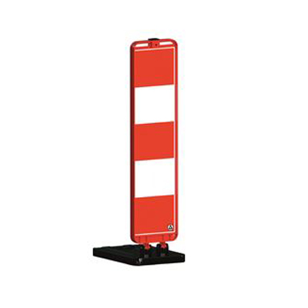
מק"ט: ASP12410
מידות בס"מ : גובה 120 X רוחב 25
משך אחריות : 3 שנים
חומר גלם : בסיס PVC פאנל PPC
משקל : 12 ק"ג
יצרן : EVELUX
תקנים : 9001-2000 ISO TUV
מחזיר אור : אדום לבן דו צדדי

קצת על המוצר: פאנל אזהרה עם בסיס כבד מתאים מקט ASP12410 הינו מעמד עם פאנל ובסיס כבד, גבוהה במיוחד ומתאים לשמש גם כחלופה לתמרור ו-6. המוצר בעל פאנל גדול במיוחד ומצויד במחזיר אור דו צדדי ובסיס כבד במיוחד המקנה לו יציבות גבוהה במיוחד גם ברוחות עזות. בנוסף בראש הפאנל תבריג נקבה להתקנה של מגוון מוצרי בטיחות כגון נצנצים סולאריים ושילוט. כמו כן הפאנל מתקפל לצורך חיסכון בעת אחסנה והובלה.

